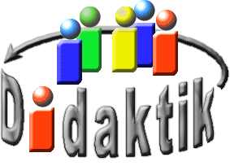
UNIVERSITÄT
BAYREUTH
Seminar „Übungen im Vortragen – AC“

Ag(I)-Verbindungen:
Fällungs- und Komplexbildungs-Gleichgewichte
am Beispiel der s/w-Fotografie
Steffen Eller; Katja Neuner, WS 02/03; Britta Reidelbach, WS 16/17
Gliederung
1 Silber 2
1.1 Vorkommen 2
1.2 Verwendung 2
2 Fällungs-Gleichgewichte 2
2.1 Anwendung in der Fotografie 2
2.2 Fällungs-Gleichgewichte – chemische Grundlagen 4
2.2.1 Das Löslichkeitsprodukt 4
2.2.2 Ausfällen von Salzen 4
3 Komplexbildungs-Gleichgewicht 4
3.1 Anwendung in der Fotografie 4
3.2 Komplex-/Koordinations-Verbindungen 5
3.2.1 Nomenklatur von Komplexen 5
3.2.2 Ligandenfeld-Theorie 5
3.2.3 Komplexbildungs-Gleichgewichte und Komplex-Stabilität 6
4 Entwicklung eines Schwarz-Weiß-Fotos 6

Einstieg: In vielen Krimis werden verschiedenste Methoden in der Kriminal-Technik beschrieben z. B., dass aus der spiegelnden Schicht eines Spiegels ein Foto des zuletzt Davorgestandenen entwickelt werden kann. Ob dies Verfahren tatsächlich durch unsere Kriminal-Polizei verwendet werden kann, beschreibt der folgende Vortrag.

Silber

Vorkommen

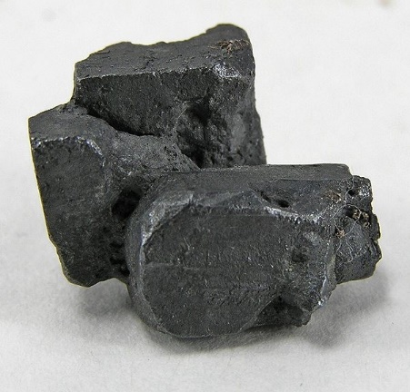
Abb. 1: Silberglanz (Ag₂S) [9]
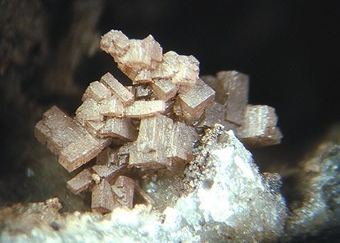
Abb. 2: Hornsilber (AgCl) [10]

Verwendung

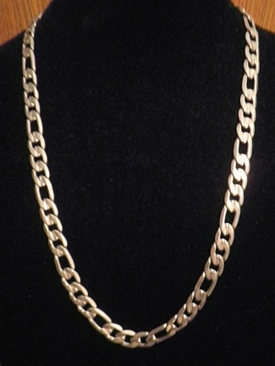
Abb. 3: Silberschmuck [11]
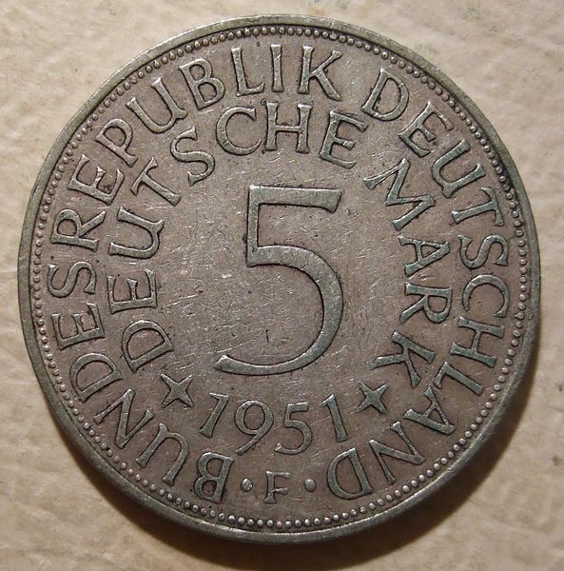
Abb. 4: Silber-Münze [12]
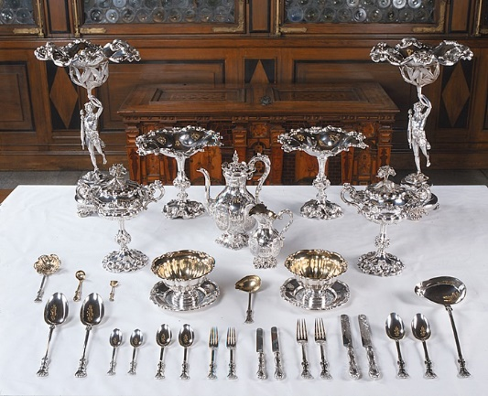
Abb. 5: Tafel-Silber [13]
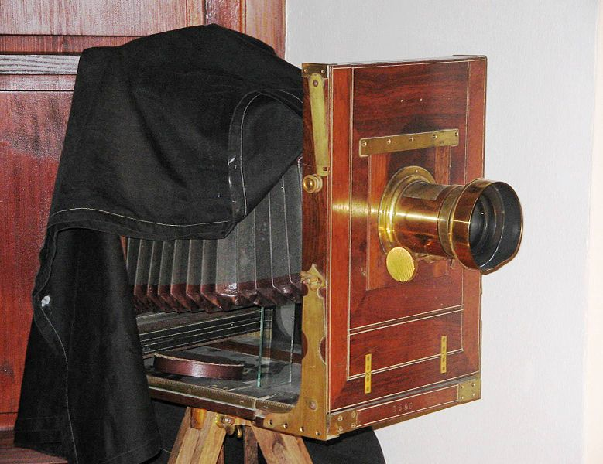
Abb. 6: Fotografie [14]

Fällungs-Gleichgewichte

Anwendung in der Fotografie
Bei der Herstellung von Filmen und fotografischen Material werden Silberbromid und Silberiodid w= 2 - 5% in Gelatine-Schichten eingebettet. Hierzu wird Silberbromid aus einer Silbernitrat- und Ammoniumbromid-Lösung gefällt:
$${\text{AgNO}}_{\text{3}}\text{ + }{\text{NH}}_{\text{4}}\text{Br} \text{⟶} \text{AgBr}\text{↓ + }{{\text{NH}}_{\text{4}}}^{\text{+}}\text{ + }{{\text{NO}}_{\text{3}}}^{\text{-}}$$
Bei der Belichtung gelangen die Elektronen des Bromid-Anions aus dem Valenzband ins Leitungsband und werden somit zu beweglichen Foto-Elektronen. Da nur blaues Licht und UV-Licht diesen Elektronen-Übergang anregen können, müssen für die anderen Spektral-Farben, zusätzlich Sensibilisierungs-Farbstoffe auf dem Film-Material vorhanden sein. Diese werden durch langwelligeres Licht angeregt und übertragen somit die Elektronen.
Diese Elektronen reduzieren die Silber-Kationen, die ihren Platz im Ionen-Gitter aufgrund des geringen Ionen-Charakters von Silber-Halogeniden verlassen können zu elementarem Silber:
$$\text{2 }{\text{Br}}^{\text{-}} \underset{→}{\text{h * v}} {\text{Br}}_{\text{2}}\text{ + 2 }{\text{e}}^{\text{-}}$$
$${\text{Ag}}^{\text{+}}\text{ + 2} {\text{e}}^{\text{-}} \text{⟶}\text{ Ag}$$
Somit entstehen durch die Belichtung Silber-Atome (Latentbild-Keime) auf den Zwischen-Gitterplätzen, die ein noch unsichtbares (latentes) Bild erzeugen und Brom, das in der Gelatine gebunden wird.
Beim Entwickeln werden durch eine alkalische, wässrige Lösung eines Reduktionsmittels, wie zum Beispiel Hydrochinon, Brenzcatechin oder Aminophenole, an den Latentbild-Keimen weitere Silber-Kationen zu elementarem Silber reduziert:
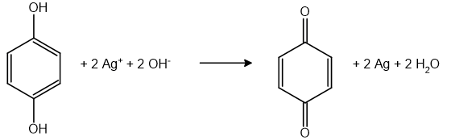
Durch diese Reaktion entsteht das sichtbare Bild. Hierbei werden Elektronen des Entwicklers auf die Latentbild-Keime übertragen und der Entwickler selbst oxidiert. Diese Elektronen reduzieren dann benachbarte Silber-Kationen. An den Stellen, die beim Fotografieren intensiver belichtet wurden und somit mehr Latentbild-Keime enthalten, wird mehr Silberbromid reduziert als an den weniger intensiv belichteten Stellen.
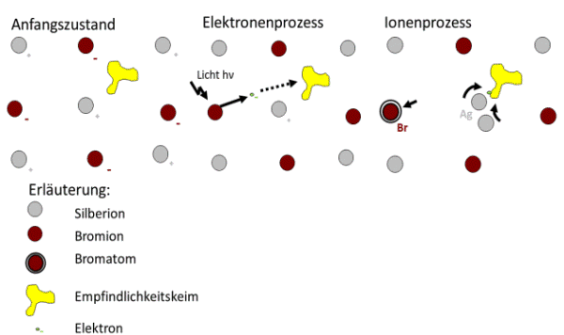
Abb. 7: Schematische Darstellung zur Entstehung des latenten Bildes

Fällungs-Gleichgewichte – chemische Grundlagen

Das Löslichkeitsprodukt
Gibt man den Elektrolyten „AB“ in ein Lösemittel erhält man folgendes Gleichgewicht:
$$\text{AB }\text{⇌} {\text{A}}^{\text{+}}\text{ + }{\text{B}}^{\text{-}}$$
Für dieses Gleichgewicht kann man das Massenwirkungsgesetz aufstellen und sich daraus das Löslichkeitsprodukt „L“ ableiten:
$$\text{K = }\frac{\text{c}\left({\text{A}}^{\text{+}}\right)\text{ * c}\left({\text{B}}^{\text{-}}\right)}{\text{c}\left(\text{AB}\right)}$$
$$\text{c}\left({\text{A}}^{\text{+}}\right)\text{ * c}\left({\text{B}}^{\text{-}}\right)\text{ = c}\left(\text{AB}\right)\text{ * K}$$
$$\text{K * c}\left(\text{AB}\right)\text{ = }\text{konst}\text{. = }{\text{L}}_{\text{AB}}$$
$${\text{L}}_{\text{AB}}\text{ = c}\left({\text{A}}^{\text{+}}\right)\text{ * c}\left({\text{B}}^{\text{-}}\right)$$
Allgemein lautet das Löslichkeitsprodukt „L“ unter Berücksichtigung der Indices für das Gleichgewicht:
$${\text{A}}_{\text{m}}{\text{B}}_{\text{n}} \text{⇌}\text{ m }{\text{A}}^{\text{n+}}\text{ + n }{\text{B}}^{\text{m-}}$$
$${\text{L}}_{{\text{A}}_{\text{m}}{\text{B}}_{\text{n}}}\text{ = c}{\left({\text{A}}^{\text{n+}}\right)}^{\text{m}}\text{ * c}{\left({\text{B}}^{\text{m-}}\right)}^{\text{n}}$$
Das Löslichkeitsprodukt „L“ eines Elektrolyten ist temperaturabhängig. Bei einer Erhöhung der Temperatur nimmt das Löslichkeitsprodukt „L“ zu. Somit lässt sich mehr Elektrolyt in einem Lösemittel lösen. Je kleiner das Löslichkeitsprodukt „L“ ist, desto schwerer ist ein Elektrolyt lösbar.

Ausfällen von Salzen
Gibt man zu einer Salz-Lösung „A⁺ + B⁻“ eine Lösung eines anderen Salzen „C⁺ + D⁻“, fällt aus der Lösung das Salz „AD“ oder „BC“ aus, wenn das Löslichkeitsprodukt von „AD“ bzw. „BC“ kleiner ist als von der Salz-Lösung „A⁺ + B⁻“oder von der Salz-Lösung „C⁺ + D⁻“.

Komplexbildungs-Gleichgewicht

Anwendung in der Fotografie
Um die Verfärbung eines entwickelten Fotos durch Belichtung zu verhindern, muss das restliche Silberbromid vom Film gewaschen werden. Hierzu wird das wasserunlösliche Silberbromid mit Fixiersalz-Lösungen aus Natrium- oder Ammoniumthiosulfat behandelt und bildet somit einen wasserlöslichen Komplex:
$$\begin{matrix}\text{2} \\ \end{matrix} \begin{matrix}{\text{Na}}_{\text{2}}\left({\text{S}}_{\text{2}}{\text{O}}_{\text{3}}\right) \\ \text{Fixiersalz}\end{matrix} \begin{matrix}\text{+} \\ \end{matrix} \begin{matrix}\text{AgBr} \\ \end{matrix} \begin{matrix}\text{⟶} \\ \end{matrix} \begin{matrix}{\left[\text{Ag}{\left({\text{S}}_{\text{2}}{\text{O}}_{\text{3}}\right)}_{\text{2}}\right]}^{\text{3-}} \\ \text{Dithiosulfatoargentat(I)}\end{matrix} \begin{matrix}\text{+} \\ \end{matrix} \begin{matrix}{\text{Br}}^{\text{-}} \\ \end{matrix} \begin{matrix}\text{+} \\ \end{matrix} \begin{matrix}\text{4} \\ \end{matrix} \begin{matrix}{\text{Na}}^{\text{+}} \\ \end{matrix}$$
Der wasserlösliche Dithiosulfatoargentat(I)-Komplex kann nun vom Film gewaschen werden (= „Wässern"). Das somit entstandene Negativ ist nun stabil und wird im Licht nicht mehr dunkel. Um das positive Bild zu erhalten kann ein Fotopapier, das wie ein Film mit Silberbromid beschichtet ist, durch das Negativ hindurch belichtet werden. Das belichtete Fotopapier wird dann wie der Film entwickelt und fixiert, um das Bild zu erhalten.

Komplex-/Koordinations-Verbindungen
Komplexe sind Verbindungen, in denen ein Zentral-Atom oder ein Zentral-Ion von mehreren Liganden in räumlich regelmäßiger Anordnung umgeben ist. Diese Liganden können sowohl Atome als auch Moleküle oder Ionen sein. Außerdem können sie eine oder mehrere Bindungen mit dem Zentral-Teilchen eingehen, d. h. sie sind ein- oder mehrzähnig. Komplexe mit mehrzähnigen Liganden werden auch Chelat-Komplexe genannt. Deren Bildung durch den Austausch von einzähnigen durch mehrzähnige Liganden ist durch die damit zusammenhängende Entropie-Zunahme begünstigt:
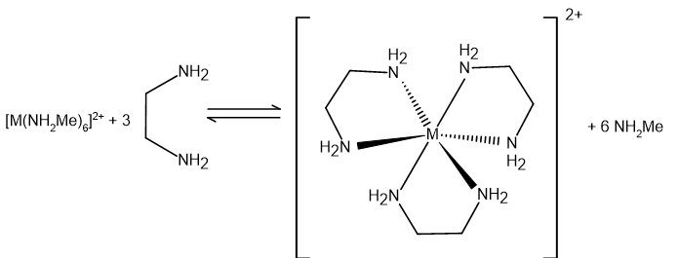

Nomenklatur von Komplexen
Für Komplex-Salze gilt:
  - Name des Kations
  - Name des Anions
Für das Komplex-Ion gilt:
  - Liganden-Zahl (in griechischen Zahl-Wörtern)
  - Art des Liganden (negativ geladene Liganden enden auf -o)
  - Zentral-Teilchen (bei anionischen Komplexen: lateinischer Name mit Endung auf -at)
  - Oxidationsstufe des Zentral-Teilchens (in Klammern und römischen Zahlen)
Beispiel:

[Ag(NH₃)₂]Cl
Diamminsilber(I)-chlorid
Na₃[Ag(S₂O₃)₂]
Natrium-di(thiosulfato)argentat(I)

Ligandenfeld-Theorie
Die Ligandenfeld-Theorie beschäftigt sich mit den Wechselwirkungen zwischen den Elektronen der Liganden und den Elektronen der Zentral-Teilchen. Die meisten Zentral-Teilchen von Komplexen sind die Metalle oder die Metall-Kationen der Nebengruppen-Elemente. Diese besitzen unvollständig aufgefüllte d-Orbitale, die bei den isolierten Atomen oder Ionen energiegleich (= entartet) sind. Wird das Zentral-Teilchen von Liganden umgeben, kommt es zu elektrostatischer Abstoßung zwischen den Elektronen in den d-Orbitalen der Zentral-Teilchen und den Elektronen der Liganden. Aus diesem Grund wird die Energie der d-Orbitale, die auf den Koordinationsachsen liegen, erhöht. Die Energie der d-Orbitale, die zwischen den Koordinationsachsen liegen, wird erniedrigt. Welche Orbitale energetisch erhöht bzw. erniedrigt werden hängt von der räumlichen Anordnung der Liganden ab, wie folgendes Beispiel zeigen soll:
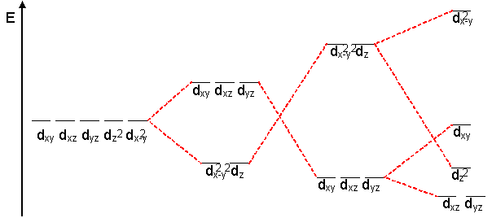
Durch die Ligandenfeld-Theorie lassen sich Eigenschaften von Komplexen, wie zum Beispiel magnetisches Verhalten oder Absorptionsspektren, klären oder voraussagen.

Komplexbildungs-Gleichgewichte und Komplex-Stabilität
Für das Komplexbildungs-Gleichgewicht:
$${\text{Ag}}^{\text{+}}\text{ + 2 }{\text{NH}}_{\text{3}} \text{⇌} {\left[\text{Ag}{\left({\text{NH}}_{\text{3}}\right)}_{\text{2}}\right]}^{\text{+}}$$
lautet das Massenwirkungsgesetz:
$$\text{K = }\frac{\text{c}\left({\left[\text{Ag}{\left({\text{NH}}_{\text{3}}\right)}_{\text{2}}\right]}^{\text{+}}\right)}{\text{c}\left({\text{Ag}}^{\text{+}}\right)\text{ * }{\text{c}}^{\text{2}}\left({\text{NH}}_{\text{3}}\right)}$$
Dabei ist „K“ die Komplexbildungs- oder Stabilitätskonstante. Der reziproke Wert „1/K“ ist die sogenannte Komplexzerfalls- oder Dissoziationskonstante. Je größer der Wert für „K“ ist, desto weiter liegt das Gleichgewicht auf der rechten Seite und desto stabiler ist der Komplex. Bei der Stabilität von Komplexen unterscheidet man die thermodynamische von der kinetischen Stabilität. Bei der thermodynamischen Stabilität wird die Änderung der freien Enthalpie „G“ betrachtet. Ein Komplex ist hingegen kinetisch stabil, wenn ein Austausch seiner Liganden gar nicht oder nur sehr langsam erfolgt.

Entwicklung eines Schwarz-Weiß-Fotos
Für die Entwicklung eines Schwarz-Weiß-Fotos im Rahmen des Vortrages wurde mit Hilfe einer selbstgebauten Lochbild-Kamera ein Negativ erstellt.
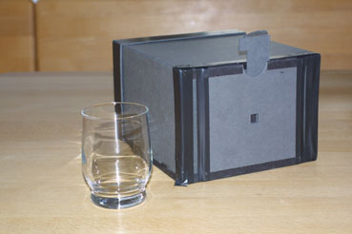
Abb. 8: selbstgebaute Lochbild-Kamera nach [8]
Wasser-Glas zum Größen-Vergleich
Im Rahmen des Vortrages wurde das Negativ in ein Positiv verwandelt. Hierzu wurde abgedunkelten Hörsaal ein weiteres Fotopapier durch das erhaltene Negativ beleuchtet. Hierzu wurden auf ein schwarzes Tonpapier das Fotopapier und das Negativ gelegt und mit einer Glas-Platte fixieret. Die Glas-Platte diente für die Planage und den engen Kontakt zwischen den Papieren. Anschließend wurde mit einer 25-Watt-Glühlampe aus einer Entfernung von circa 0., m für circa 3 s belichtet. Die Entfernungsangabe und die Belichtungszeit wurden in den Vorbereitungsversuchen durch Probieren ermittelt. Anschließend wurde das belichtete Fotopapier in das Entwickler-Bad gegeben und nachdem aus dem latenten Bild ein sichtbares Foto entstanden war, der Entwicklungsprozess im Stopp-Bad mit Wasser beendet. Das Fotopapier wurde dann in das Fixier-Bad und in ein weiteres Wasser-Bad gegeben und somit wurde schließlich das lichtunempfindliche Positiv erhalten.
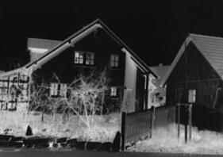
Abb. 9: Nach Fotografie mit der selbstgebauten Lochbild-Kamera enthaltenes Negativ [8]
(Hinweis: entsteht gespiegelt!)
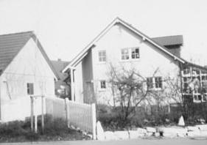
Abb. 10: Umkehr-Prozess: das Positiv.
Spiegelung verschwindet wegen Durchlicht-Belichtung [8]
Zusammenfassung: Silber kommt in der Natur als Silberglanz oder Hornsilber vor. Verwendet werden sowohl elementares Silber als auch Silber-Salze. Für die Fotografie werden Silberbromid und -iodid als fotografisches Material eingesetzt. Das lichtsensitive Silberbromid wird bei Anregung zu elementarem Brom und Silber. Die Silber-Atome bilden die Latentbild-Keime. Erst beim Entwickeln entsteht ein sichtbares Bild durch eine Redox-Reaktion mit dem Entwickler. Mit Hilfe der Fixiersalz-Lösung wird das restliche Silberbromid in den wasserlöslichen Dithiosulfatoargentat(I)-Komplex überführt und vom Film gewaschen. Das erhaltene Negativ kann dann auf ein Fotopapier übertragen und wie der Film entwickelt werden.
Bei Komplexen handelt es sich um Verbindungen bei denen ein Zentral-Atom oder Zentral-Ion von mehreren Liganden umgeben ist. Dies können Atome, Verbindungen oder Ionen sein. Es wird zwischen ein- und mehrzähnigen Liganden unterschieden. Die räumliche Struktur von Komplexen kann über die Ligandenfeld-Theorie beschrieben werden. Hierfür ist die Abstoßung der Elektronen in den d-Orbitalen entscheidend. Nicht alle Komplexe sind gleichermaßen stabil. Die Komplexbildungskonstante kann dabei über das Massenwirkungsgesetz berechnet werden. Zudem wird zwischen der thermodynamischen und kinetischen Stabilität unterschieden.
Abschluss: Für die Fotografie wird eine Licht-Quelle und ein fotosensitiver Film aus Silberbromid benötigt. Die spiegelnde Schicht eines Spiegels besteht heutzutage entweder aus einer dünnen Schicht metallischem Silber oder Aluminium auf einer Glas-Scheibe. Das aufgetragene Silber liegt somit bereits elementar vor und wird nicht wie bei einem Film erst an den belichteten Stellen zu elementarem Silber. Diese Methode der forensischen Untersuchung entspringt dementsprechend der Fantasie des Krimi-Autors.
Quellen:
- A. F. Holleman, E. Wiberg, Lehrbuch der anorganischen Chemie, Walter de Gruyter, Berlin - New York 1985
- H. P. Latscha, H. A. Klein, Anorganische Chemie, Springer Verlag, Berlin - Heidelberg 1994
- E. Riedel, Anorganische Chemie, Walter de Gruyter, Berlin - New York 1999
- C. E. Mortimer, Chemie - Das Basiswissen der Chemie, Georg Thieme Verlag, Stuttgart - New York 1996
- J. E. Huheey, Anorganische Chemie, Walter de Gruyter, Berlin - New York 1988
- J. Falbe, M. Regitz (Hrsg.), CD Römpp Chemie Lexikon Version 1.0, Georg Thieme Verlag, Stuttgart - New York 1995
- Meyers Lexikonredaktion (Hrsg.), Duden - Grundwissen Chemie, Bibliographisches Institut & F. A. Brockhaus AG, Mannheim 1995
- R. Merz, D. Findeisen, Fotografieren mit der selbstgebauten Lochkamera, Augustus Verlag, Augsburg 1997
- Silberglanz: https://commons.wikimedia.org/wiki/File:Acanthite-113670.jpg?uselang=de; Urheber: Rob Lavinsky, iRocks.com – CC-BY-SA-3.0; 10.12.2020
- Hornsilber: https://commons.wikimedia.org/wiki/File:Chlorargyrite-154273.jpg?uselang=de#mw-jump-to-license; Urheber: Manfred Groß; Lizenz: „Namensnennung – Weitergabe unter gleichen Bedingungen 3.0 Deutschland“; 10.12.2020
- Silberschmuck: https://commons.wikimedia.org/wiki/File:Bigcurbchain2.jpg?uselang=de; Urheber: Asarelah; Lizenz: „Namensnennung – Weitergabe unter gleichen Bedingungen 4.0 international“; 10.12.2020
- Silbermünzen: https://commons.wikimedia.org/wiki/File:WEST_GERMANY_-5_MARKS_1951_a_-_Flickr_-_woody1778a.jpg; Urheber: Jerry „Woody“; Lizenz: Creative Commons Attribution-Share Alike 2.0 Generic; 10.12.2020
- Silberbesteck: https://commons.wikimedia.org/wiki/File:Lysningssilver_-_Hallwylska_museet_-_64966.tif?uselang=de; Urheber: Hallwyl Museum / CC BY-SA; 10.12.2020
- Kamera: https://commons.wikimedia.org/wiki/File:Studijskifotoaparat.JPG?uselang=de; Urheber: Janeznovak; Lizenz: „Namensnennung – Weitergabe unter gleichen Bedingungen 3.0 nicht portiert“; 10.12.2020
- Lochkamera und Schwarz-weiß-Bilder: Walter Wagner.

